МИНИСТЕРСТВО НАУКИ И ВЫСШЕГО ОБРАЗОВАНИЯ

РОССИЙСКОЙ ФЕДЕРАЦИИ

ФЕДЕРАЛЬНОЕ ГОСУДАРСТВЕННОЕ БЮДЖЕТНОЕ ОБРАЗОВАТЕЛЬНОЕ

УЧРЕЖДЕНИЕ ВЫСШЕГО ОБРАЗОВАНИЯ

«РОССИЙСКИЙ ГОСУДАРСТВЕННЫЙ

ПЕДАГОГИЧЕСКИЙ УНИВЕРСИТЕТ им. А. И. ГЕРЦЕНА»



Основная профессиональная образовательная программа

Направление подготовки 09.03.01 Информатика и вычислительная техника

Направленность (профиль) «Технологии разработки программного обеспечения»

форма обучения – очная

**ОТЧЁТ**

по реализации проекта для дисциплины «Базы данных»  
по направлению “09.03.01 – Информатика и вычислительная техника”  
(профиль: “Технологии разработки программного обеспечения ”)

Преподаватель: к.ф-м.н., доцент кафедры ИТиЭО

____________________

(Жуков Н. Н.)

Преподаватель: ассистент кафедры ИТиЭО

____________________

(Иванова Е. А.)

Студенты 2 курса:

Круглов И. С. ______________

Веремчук И. О. ____________

Санкт-Петербург  
2023

Оглавление

Ответственные 3

Предметная область 3

Ход выполнения нормализации 3

Объяснение выбранной СУБД 5

ER – диаграмма 5

Исходных текст запросов 6

# Ответственные

Круглов И.С. – разработчик проекта. В обязанности Круглова входил процесс проектирования и нормализации базы данных. При выполнении данного задания были использованы знания по следующим формам нормализации: 1НФ-3НФ.

Веремчук И.О. – разработчик проекта. В обязанности Веремчука входил процесс проектирования и создания ER-диаграммы, отчета проекта.

# Предметная область

Мы имеем подробную информацию по пользователю, задаче и категории To-Do листа. В этой модели данных, каждая задача имеет уникальный идентификатор, название, описание, дату создания, дату завершения, приоритет (например, низкий, средний, высокий), статус (например, незавершенная, завершенная) и связь с определенным пользователем, к которому она относится. Также, включена сущность пользователь, которая содержит информацию о пользователях системы, такую как идентификатор, имя пользователя, пароль и адрес электронной почты. Категории могут быть добавлены, если пользователи хотят классифицировать свои задачи по определенным категориям. Каждая категория имеет уникальный идентификатор, название и связь с соответствующим пользователем.

# Ход выполнения нормализации

Далее будет описан ход выполнения нормализации не по конкретно каждому пункту, а как это получилось у нас исходя из итераций:

Сначала создали примерный план, что должно быть и какие поля должны быть

На второй итерации сформировали две таблички, которые были описаны в первой итерации и уточнили поля, которые будут у нас в модели, прописали какое поле чем является (primary/foreign/unique)

В третьей итерации мы нормализовали сразу все. Разбили все на 4 таблицы, добавили для даты завершения пометочку (optional).

*Первая итерация:*

Пользователи - содержит информацию о пользователях системы: имя пользователя, пароль и адрес электронной почты.

Задачи - хранит основные атрибуты задач, такие как название, описание, дату создания, дату завершения, приоритет, статус и связь с определенным пользователем через внешний ключ "User ID".

*Вторая итерация:*

**ПОЛЬЗОВАТЕЛИ:**

* Имя пользователя (primary key)
* Адрес электронной почты (unique)
* Id (foreign key)
* Пароль

**ЗАДАЧИ:**

* Id пользователя (primary key)
* Id задачи (unique)
* Название задачи
* Описание
* Дата создания
* Дата завершения
* статус

*Третья итерация:*

**ПОЛЬЗОВАТЕЛИ**

* почта (primary)
* id

**ИНФОРМАЦИЯ О ПОЛЬЗОВАТЕЛЕ**

* id (primary + foreign)
* имя пользователя
* пароль

**ЗАДАЧИ К ПОЛЬЗОВАТЕЛЮ**

* id (primary + foreign)
* id задачи

**ЗАДАЧИ**

* id задачи (primary)
* название
* описание
* дата начала
* дата завершения (optional*)

* дата начала это обязательный атрибут, а дата завершения – опциональный и это ОЧЕНЬ важно, т.к. если дата завершения будет обязательной, то модель данных уже не будет в 3НФ, однако, если дата завершения опциональна (что требуется из выдуманного тз в голове, т.к. задача может быть не задачей в привычном понимании, а эдаким «сделаю когда-то в будущем, может завтра, а может и в следующем году. А заставлять пользователя лишний раз кликать дату завершения задачи на n лет вперед – тьху и грех). Следуя из всего вышеперечисленного, дата завершения и дата начала никак не связаны, следовательно, вся модель данных после третьей проведенной итерации находится в 3 нормальной форме.

# Объяснение выбранной СУБД

Изначально выбор пал на MySQL или PostgreSQL

Несмотря на то, что PostgreSQL является в последние годы более выбираемой СУБД и де-факто стандартом, однако MySQL известна своей высокой производительностью и способностью обрабатывать большие объемы данных. Она была оптимизирована для рабочих нагрузок с интенсивными операциями чтения данных и имеет быструю систему индексирования, которая помогает улучшить производительность запросов.

# ER – диаграмма

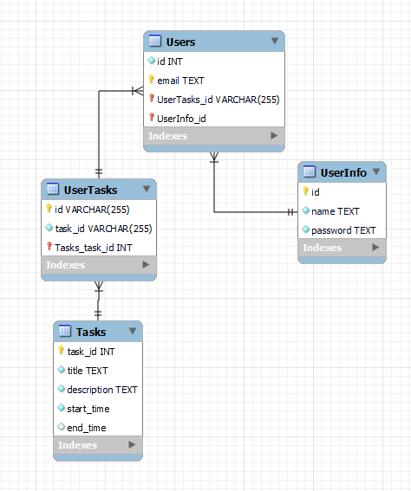

# Возможность использования NoSQL

NoSQL решение использовать возможно, особенно если мы хотим добиться простой гибкости в наполнении задач и превратить to-do лист во что-то наподобие блокнота, нежели непосредственно to-do листа, например, чтобы хранить множество различных видов задач с различным наполнением и структурой, а так же не очень переживать про сложности масштабирования. Однако в данном случае куда рациональнее будет использовать именно реляционную базу данных, т.к. у нас не очень сложная система с весьма строгим функционалом, да и шаблон для задач весьма типичный, несмотря на то что мы можем его легко расширить. Поэтому, при росте базы данных, добавлении новых фич и потребности в легком масштабировании и производительности (не считая сложных join-запросов, например) возможно и есть смысл миграции на NoSQL.

# Исходный текст запросов

Код можно найти тут по созданию таблиц: <https://pastebin.com/nc0jaMg1>

-- Базовая информация о пользователе

CREATE TABLE Users (

email TEXT NOT NULL

UNIQUE

PRIMARY KEY,

id UNIQUE

NOT NULL

);

-- Расширенная информация про пользователя

CREATE TABLE UserInformation (

id REFERENCES Users (id)

UNIQUE

NOT NULL

PRIMARY KEY,

name TEXT NOT NULL,

password TEXT NOT NULL

);

-- Задачи пользователей

CREATE TABLE UserTasks (

id REFERENCES Users (id)

NOT NULL

PRIMARY KEY,

task_id UNIQUE

NOT NULL

);

-- Задачи

CREATE TABLE Tasks (

task_id REFERENCES UserTasks (task_id)

UNIQUE

NOT NULL

PRIMARY KEY,

title TEXT NOT NULL,

description TEXT NOT NULL,

start_time NOT NULL,

end_time

);